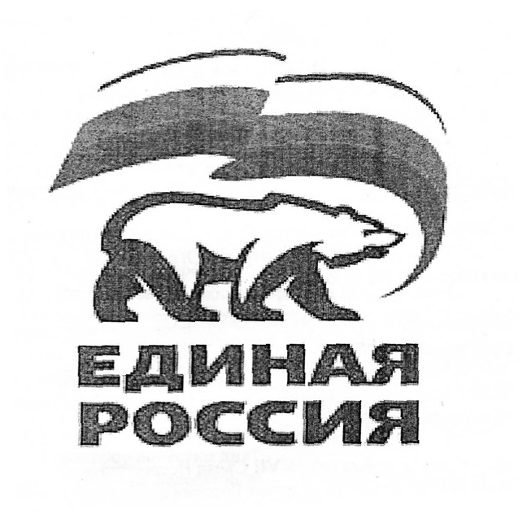
ВСЕРОССИЙСКАЯ ПОЛИТИЧЕСКАЯ ПАРТИЯ
«ЕДИНАЯ РОССИЯ»
МЕСТНОЕ ОТДЕЛЕНИЕ СОВЕТСКОГО РАЙОНА
Ханты-Мансийского Регионального отделения

Депутатское объединение Всероссийской политической партии
«ЕДИНАЯ РОССИЯ» Думы Советского района шестого созыва

ПОВЕСТКА ДНЯ
(проект)
заседания депутатского объединения Партии
«ЕДИНАЯ РОССИЯ» Думы Советского района шестого созыва
«28» декабря 2021 года в 13.00 часов
в зале заседаний администрации Советского района

1. Об открытии лимитов бюджетных обязательств учреждениям дополнительного образования Советского района в декабре 2021 года.
Докладчик – Насактынов Олег Евгеньевич, заместитель главы Советского района по экономическому развитию.
2. О рассмотрении вопросов повестки дня очередного 5-го заседания Думы Советского района шестого созыва:
2.1. О бюджете Советского района на 2022 год и на плановый период 2023 и 2024 годов.
2.2. Об установлении размера единовременного денежного вознаграждения работникам муниципальных образовательных учреждений Советского района при выходе на пенсию в 2022 году.
2.3. О внесении изменений в решение Думы Советского района от 31.05.2013 № 232 «О Положении о Департаменте муниципальной собственности администрации Советского района».
2.4. О внесении изменения в решение Думы Советского района от 25.12.2019 № 345/НПА «О Порядке назначения и проведения собраний граждан (собраний делегатов) в Советском районе».
2.5. О внесении изменений в решение Думы Советского района от 29.06.2021 № 487/НПА «О Порядке проведения конкурса на замещение должности муниципальной службы муниципального образования Советский район».
2.6. О перспективном плане работы Думы Советского района на 2022 год.
2.7. О кандидатурах депутатов Думы Советского района, делегированных в состав Координационного совета представительных органов местного самоуправления городских и сельского поселений, входящих в состав Советского района, и Думы Советского района шестого созыва.
2.8. О молодежной палате при Думе Советского района.
3. О плане работы депутатского объединения Всероссийской политической партии «ЕДИНАЯ РОССИЯ» Думы Советского района шестого созыва на 2022 год.
Докладчик – Болдырева Надежда Николаевна, руководитель депутатского объединения Партии «ЕДИНАЯ РОССИЯ» Думы Советского района шестого созыва
4. Об организации партийного контроля членами депутатского объединения за исполнением наказов жителей Советского района, внесение в Карту развития Югры.
4.1. О назначении ответственных лиц за исполнением наказов в соответствии с границами избирательных округов депутатов.
Докладчик – Болдырева Надежда Николаевна, руководитель депутатского объединения Партии «ЕДИНАЯ РОССИЯ» Думы Советского района шестого созыва

Руководитель депутатского объединения Н.Н. Болдырева

